Дана автоматная грамматика G= (Vn, Vt, P, S).  Vn={S, A, B,  F}, Vt={a, b, c, d},  P= {**1.S→bB 2. S→bA  3.A→cB  4. B→dF  5. B→d  6.B→cB 7.F→bF  8.F→d**}

1.(10p.) Построить конечный автомат эквивалентный данной грамматике G.

2. (10p.) Определить регулярное выражение для всех слов грамматики.

3. (10p.) Для одной допустимой цепочки,  построить представление x=uvw, удовлетворяющее свойствам леммы о разрастании.

4. (20p.) Если данный конечный автомат является недетерминированный, тогда измените его, построив эквивалентный ему, детерминированный КА.

Fișiere răspuns

P= {

**1.S→bB**

**2. S→bA**

**3.A→cB**

**4. B→dF**

**5. B→d**

**6.B→cB**

**7.F→bF**

**8.F→d**}

1. Построить конечный автомат эквивалентный данной грамматике G.

|  |  |
| --- | --- |
| Vn={S, A, B,  F}, Vt={a, b, c, d}, P= {  **1.S→bB**  **2. S→bA**  **3.A→cB**  **4. B→dF**  **5. B→d**  **6.B→cB**  **7.F→bF**  **8.F→d**} | Vn={S, A, B,  F}, Vt={a, b, c, d}, P:  δ(S,d)={B},  δ(S,b)={A},  δ(A, c)={B},  δ(B,d)={F},  δ(B, d)={V},  δ(B, c)={B},  δ(F, b)={F}  δ(F, d)={V} |

1. Находим регулярное выражение

G= (Vn, Vt, P, S).  Vn={S, A, B,  F}, Vt={a, b, c, d},  P= {**1.S→bB 2. S→bA  3.A→cB  4. B→dF  5. B→d  6.B→cB 7.F→bF  8.F→d**}

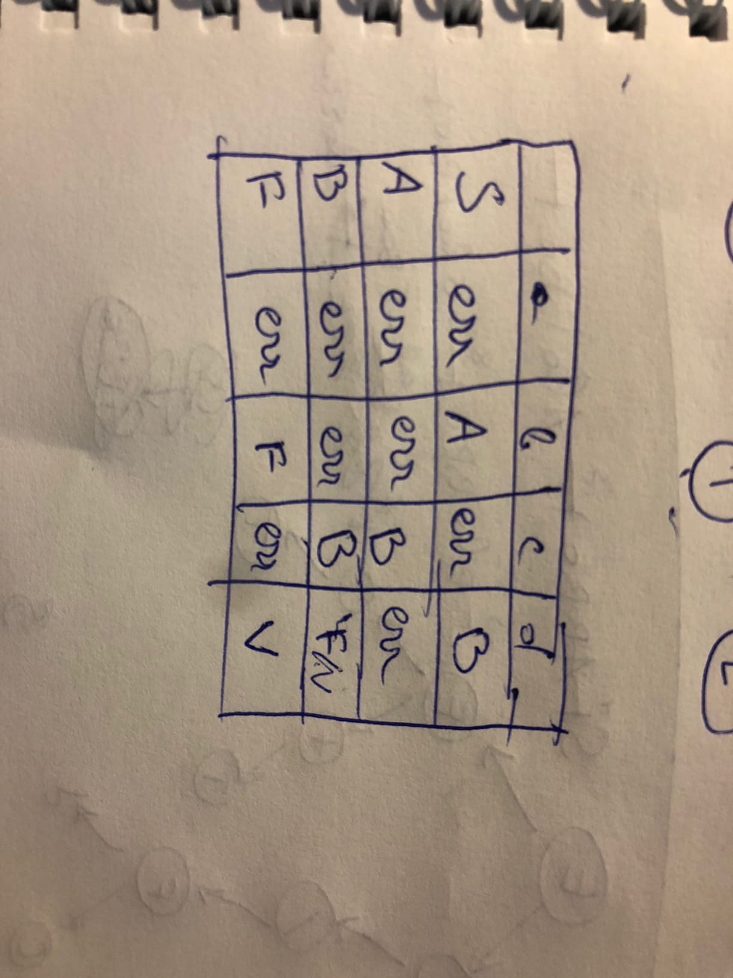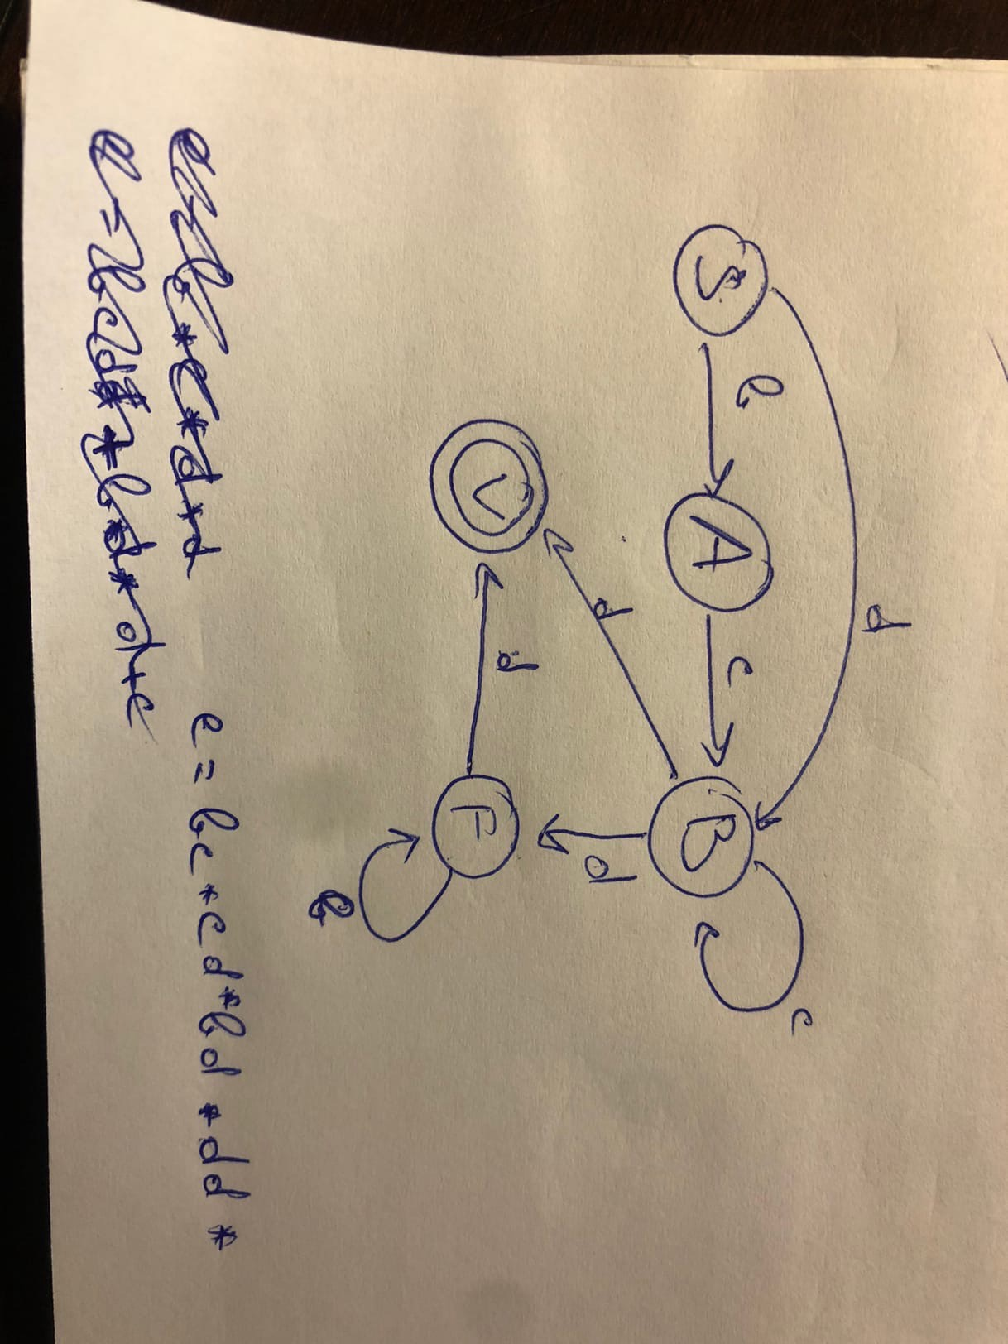

1. Для одной допустимой цепочки,  построить представление x=uvw, удовлетворяющее свойствам леммы о разрастании.

bccdbd

(S, bccdbd) |- (A, ccdbd) |- (B, cdbd) |- (B, dbd) |- (F, bd)|- (F, d) |- (F, ε) ∊ AF

bccdbd

S |- A|- B |- B |- F |- F |- V

Находим первое повторение состояний z => u = bc v = c w = dbd

n -число состояний автомата, n=5

Пусть i=0, тогда u w ∈ L, => bcccccccdbd ∈ L. i=… 3 … , => b ∈ L

1. Если данный конечный автомат является недетерминированный, тогда измените его, построив эквивалентный ему, детерминированный КА.

G= (Vn, Vt, P, S).  Vn={S, A, B,  F}, Vt={a, b, c, d},

P= {

δ(S,d)={B},

δ(S,b)={A},

δ(A, c)={B},

δ(B,d)={F},

δ(B, d)={V},

δ(B, c)={B},

δ(F, b)={F}

δ(F, d)={V}

}

1) Q’ = {S}

δ(S, a) = []

δ(S, b) = [A]

δ(S, c) = []

δ(S, d) = [B]

2) Q’ = {S, A, B}

δ(A, a) = []

δ(A, b) = []

δ(A, c) = [B]

δ(A, d) = []

3) Q’ = {S, A, B}

δ(B, a) = []

δ(B, b) = []

δ(B, c) = [B]

δ(B, d) = [FV]

4) Q’ = {S, A, B, FV}

δ(FV, a) = []

δ(FV, b) = [F]

δ(FV, c) = []

δ(FV, d) = [V]

5) Q’ = {S, A, B, FV, F, V}

δ(F, a) = []

δ(F, b) = [F]

δ(F, c) = []

δ(F, d) = [V]

6) Q’ = {S, A, B, C, CF, F, V}

δ(V, a) = []

δ(V, b) = []

δ(V, c) = []

δ(V, d) = []

6) Q’= {S, A, B, C, CF, F, V}

F’={V}

Автомат

